**컴퓨터 그래픽스**

과제#3

**건국대학교 소프트웨어학과**

**201611181 강진구**

1. **Design a street with 10 buildings**
   1. 5 buildings on the left side of the street and 5 the other buildings on the right side
   2. Create a part of terrain for the street block (big flat square)
   3. All buildings should have different size and color

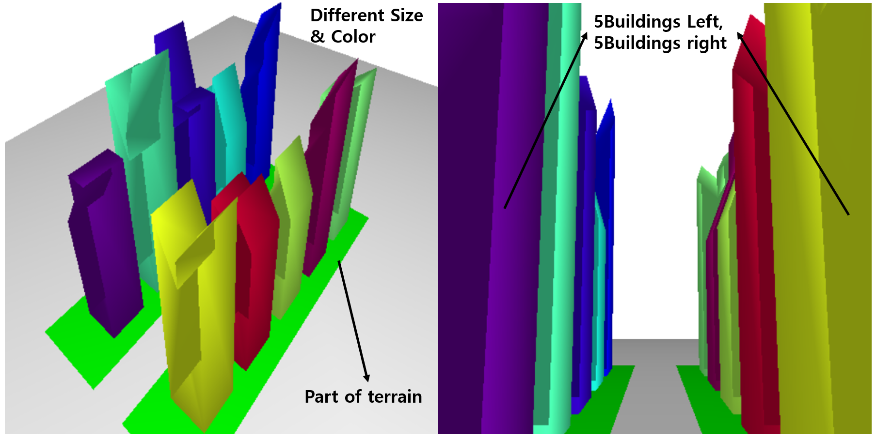

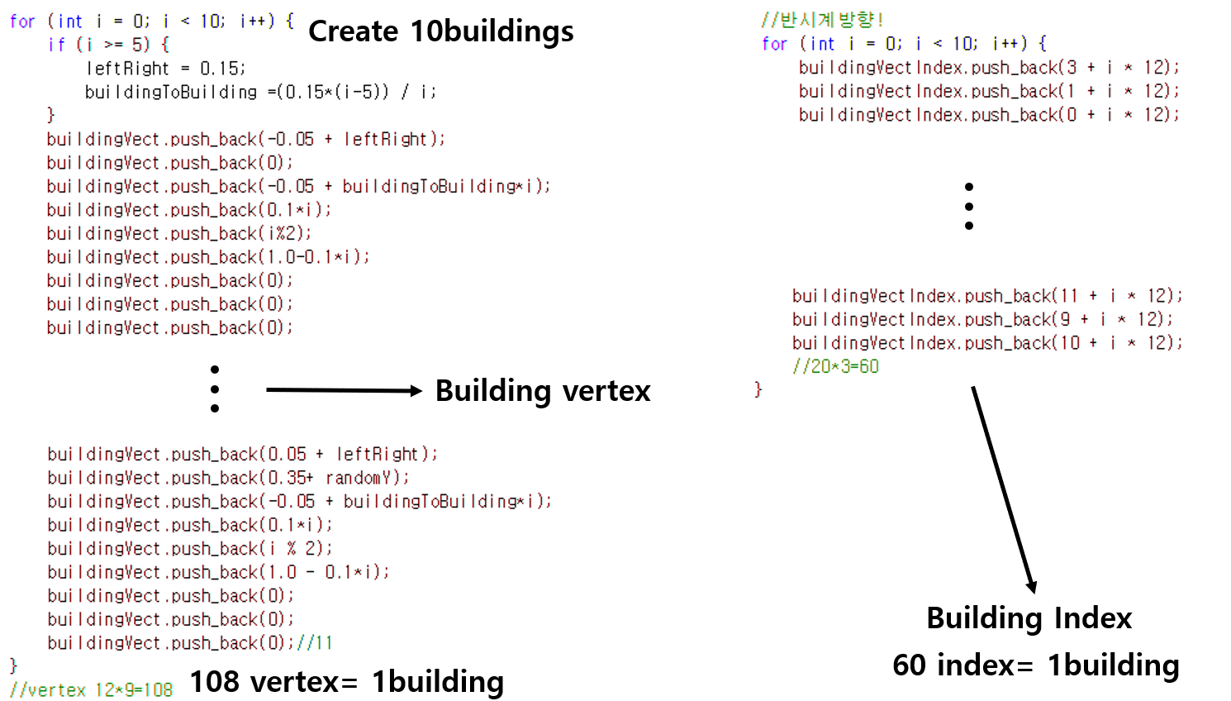

1. **Be able to fly over the virtual street**
   1. Control a camera to fly through the street (e.g Spiderman mode)

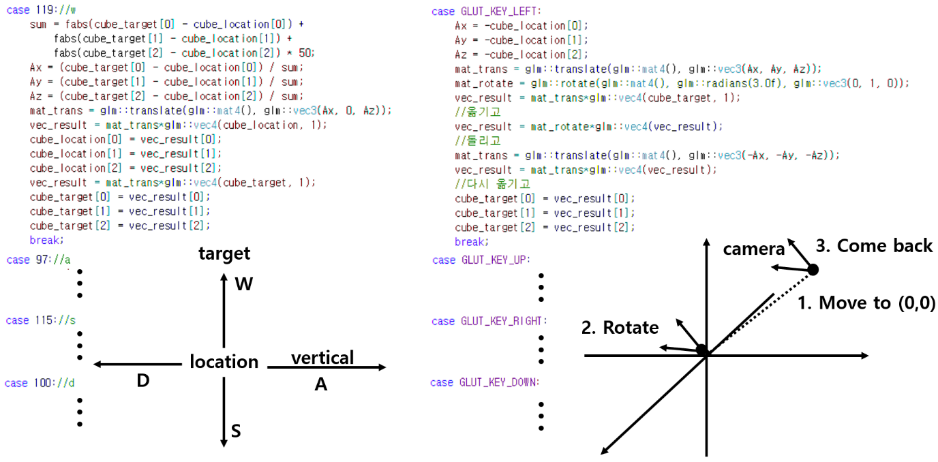

1. **Be able to change light mode**
   1. Gouraud shading/Phong shading

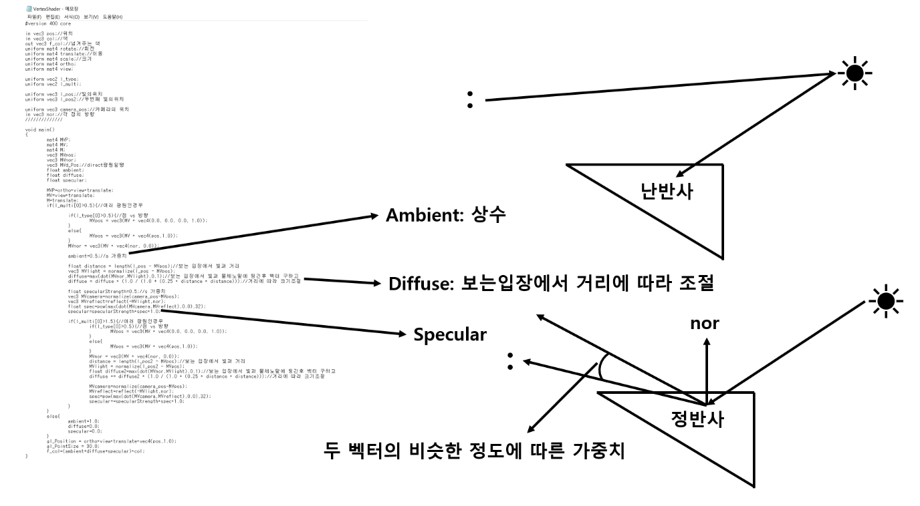

* 1. Be able to create 1~2 light sources (Directional/Point)

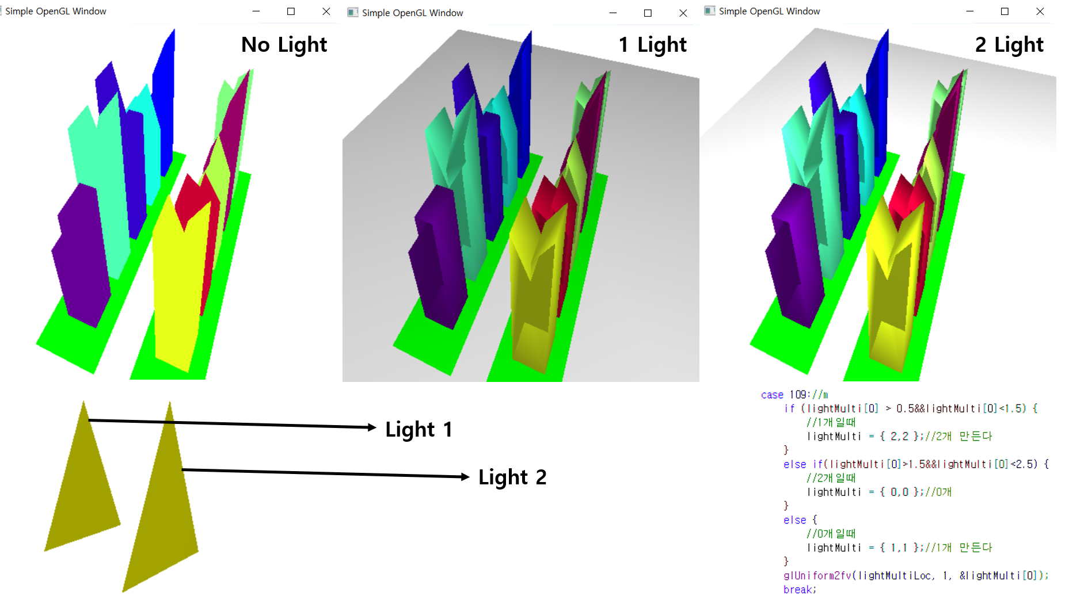

* 1. Be able to change position or direction of created light source

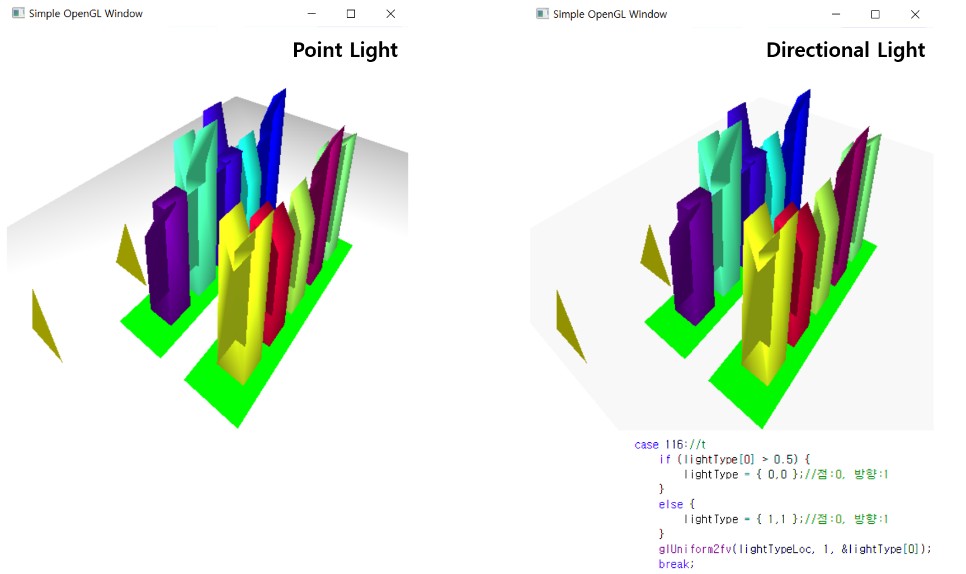

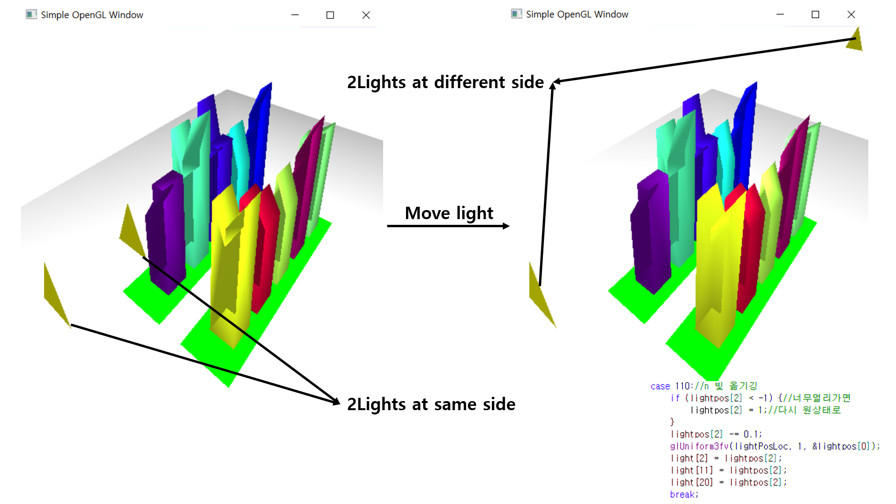

1. **기타 설명**
2. **Ambient, Diffuse, Specular**

* 광원의 개수, 성격( 방향 / 점 )에 따른 연산

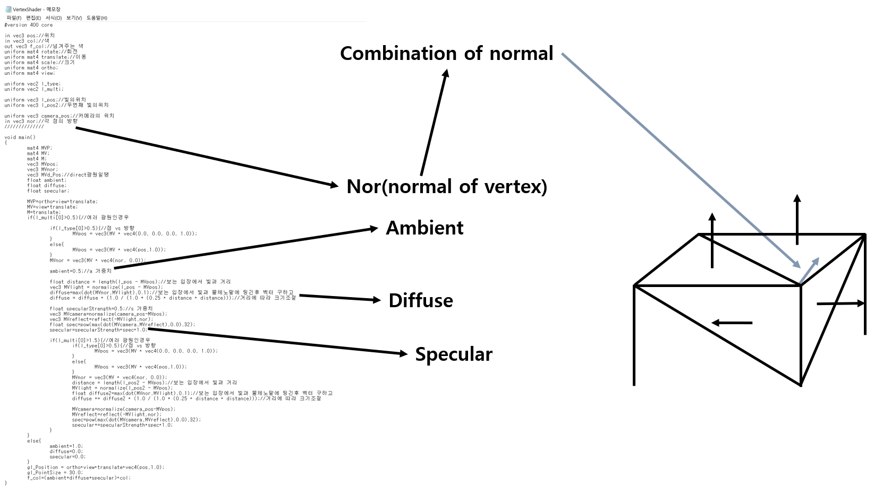

1. **Normal vector 추출**

* 방향성 고려, 해당 vertex를 끼고있는 모든 면 normal 벡터들의 조합

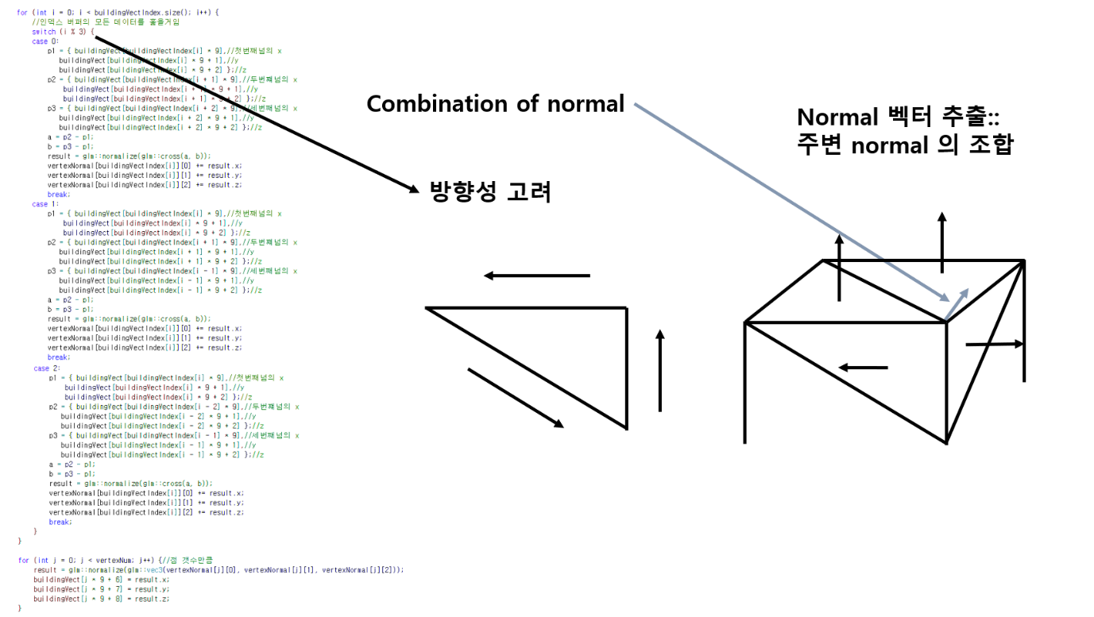

1. **건물 윗부분 일정 규칙의 랜덤 디자인으로 생성**

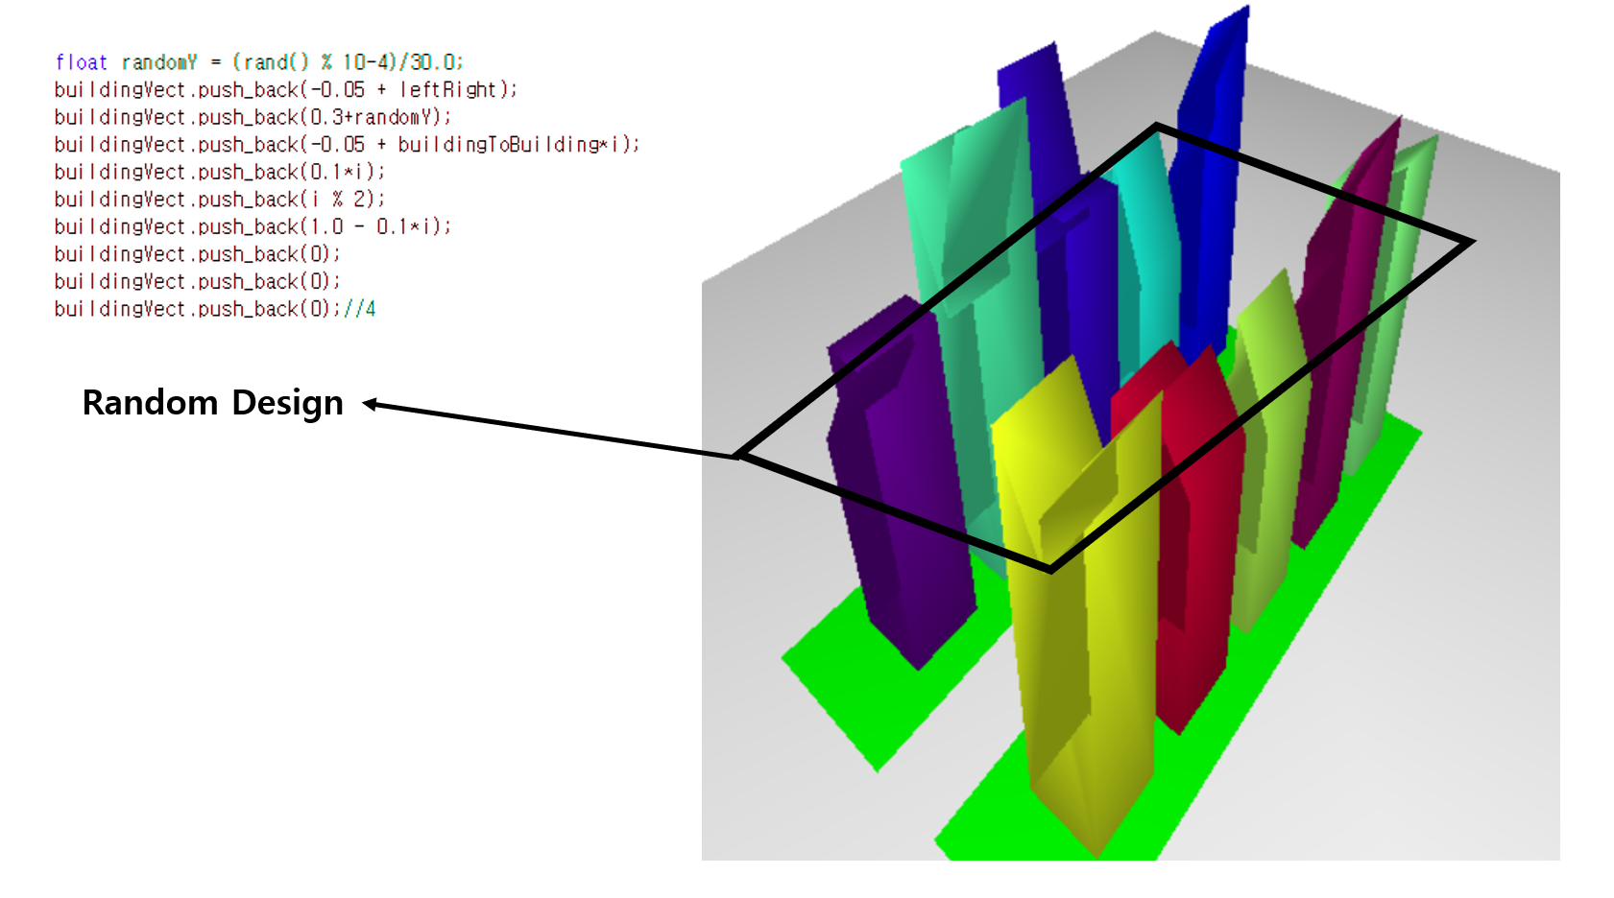

1. **키보드 입력**

**q:** 모드 변경- Proj / Ortho

**t:** 광원 특성 변경- 점 / 방향

**m:** 광원 개수 변경- 0 / 1 / 2

**n:** 광원 이동- z값+, 일정거리 이동 시 원점 복귀

**방향키:** 카메라 회전

**w/a/s/d:** 카메라 이동

**shift:** 카메라 이동- 위

**ctrl:** 카메라 이동- 아래

**감사합니다.**